ШКОЛЬНЫЙ ВЕСТНИК
МАОУ СОШ №45 города Тюмени

Выпуск №12
4 октября
2017 г.

Здесь наша пристань,
Здесь наш дом,
Здесь мы растем, не по годам взрослея.
Бывает трудно, но зато потом
Идти по жизни будем мы смелее.
Наш милый дом, что на семи ветрах,
Ты всем открыт и все сюда приходят.
Здесь забываем мы ненужный страх,
И снова в детство ты с собой уводишь.
Нас эти стены верно берегут,
Здесь нам легко и в горестях, и в бедах,
И здесь нас ждут, как мамы дома ждут,
Большим и малым радуясь победам.
Спасибо тем, кто жизни учит нас,
Кто в наших душах доброту рождает,
Кто малышами нас приводит в класс,
Совсем большими в люди выпускает.

СЕГОДНЯ В НОМЕРЕ:

- «Поздравление с днём Учителя»…………....стр.1
- «Из истории праздника»… ………………...………стр.2
- «Учитель»…………...стр.3
- «К дню Учителя»…...стр.4
- «Любимые фразы учителей»…….….....стр.4
- «Эпиграф»…….…......стр.5
- «Учитель – это…»....стр.5
«О школе, о жизни, о себе»..............................стр.6
- «Интервью с учителем» ………………….….стр.7-8
- «Поздравление от учеников»
……………………..…стр9
- «Поздравление от родителей»……….стр.10

«Из истории праздника»

Знаете ли вы, уважаемые читатели, почему День Учителя отмечается в начале октября? На этот вопрос мы попросили ответить ребят нашей школы.

Их предположения не верны, но оригинальны. Итак, почему же День Учителя празднуется в начале октября?

-Потому что это День, когда учителя ставят пятерки - Смирнов Паша, 10 класс;

-5 октября как то связано с отметкой «5», учитель, который знает свой предмет на пять - это тоже отлично- Ибрагимова Диана 10 класс;

- потом учителя будут заняты подготовкой к экзаменам, им будет некогда – Жетыбаева Самира 4д класс;

- потому что заканчивается сентябрь… – Балахнина Настя 3е класс;

- целый месяц учили, устали – Арутюнян Алик 4д класс;

- 5 октября произошло какое то важное событие, после которого стали праздновать день учителя - Стародед Елизавета 10 класс;

-это красивый день – Рыжкова Настя 4д класс.

На самом деле исторической предпосылкой для учреждения Дня Учителя стала состоявшаяся 5 октября 1966 года в Париже Специальная межправительственная конференция о статусе учителей. В результате представителями ЮНЕСКО и Международной организации труда был подписан документ «Рекомендации, касающиеся статуса учителей» .

5 октября 1994 года Всемирный День Учителя отмечался впервые, и с тех пор праздничные мероприятия неизменно проходят 5 октября, хотя в некоторых странах этот праздник отмечается в дни близкие к 5 октября.

В Белоруссии, Казахстане, Кыргызстане, Латвии, Украине, Молдавии—День Учителя отмечается в первое воскресенье октября.

В Узбекистане День Учителя отмечается 1 октября.

В Эстонии День Учителя отмечается 5 октября.

День Учителя в Корее отмечается 15 мая. В Аргентине День Учителя отмечается 11 сентября. День Учителя в Албании отмечается 7 марта.

В Австралии отмечается в последнюю пятницу октября.

В Бразилии День Учителя отмечается 15 октября.

Во Вьетнаме День Учителя отмечается 20 ноября.

В Китае День Учителя отмечается 10 сентября.

На Тайване День Учителя празднуют 28 сентября.

«Учитель»

История нашей школы началась давно в далеком 1971 году именно тогда, вошёл в класс Учитель, вложил в каждого ученика частичку своего сердца, подарил своё человеческое тепло, свою любовь. А потом из года в год заботился о своих воспитанниках, помогал найти своё место в жизни, учил быть чуткими, честными, полезными и нужными людям, своей стране.
Бежали годы, на смену одному поколению приходило другое. Одни ученики заканчивали школу, а другие становились первоклассниками.
Как эстафету передавали учителя друг другу свою мудрость, талант.

Спецвыпуск школьной газеты посвящён Вам,
дорогие педагоги!

«К дню Учителя»

В канун дня учителя я пообщалась с ребятами выпускного класса. Много добрых слов прозвучало в адрес наших учителей. Влада Николаева, ученица 11 класса открыла нам небольшой секрет. Выпускной 11 класс вместе с Еленой Николаевой Поддубной готовит праздничную программу.

«Этот день ждем с большим волнением, в праздничный концерт вошли танцы, стихи песни, которые посвящены нашим любимым учителям. Надеемся, что концертная программа понравится нашим педагогам, поднимет настроение, потому что готовимся к этому празднику особенно трепетно.
День учителя - праздник, который посвящен педагогам, вложивших в нас частичку своей души, научивших нас многому. Наши учителя самые талантливые, добрые, справедливые. Мы благодарны за то, что долгие годы они воспитывали нас и учили. Дорогие учителя, с наступающим праздником! Будьте здоровы и счастливы!»
Выпускной 11 класс Подготовила Зарина Мустафаева, 7г класс

«Любимые фразы учителей»

Любимые фразы учителей:

1. «Есть такое дело!»
2. «Ну быстрее!», «Глас вопиющего в пустыне»
3. «Так, дети…», «Кто его знает сколько!»,
4. «Так или не так?»
5. «Ну что вы, в самом деле, ребята?», «Тобишь…», «Страшное дело!»
6. «Не буди лихо, пока оно тихо», «Начнем с техники безопасности…»,
7.«Кто не пишет, тому «два»!»
8. «Сомкните уста!»
9. «Вы фамилию еще не поменяли, а то, может, мы чего-то не знаем?»
10. «Деточка, это уже крик учительской души!», «После вас я таблетки пью!», «Да из-за вас у меня давление поднимается!», «У меня за 40 лет работы в школе такого никогда не было!»
11. «Печально…», « Да что же это такое?!»

«Эпиграф»

Учительство — это искусство, труд не менее творческий, чем труд писателя или композитора, но более тяжелый и ответственный. Учитель обращается к душе человеческой не через музыку, как композитор, не с помощью красок, как художник, а впрямую. Воспитывает личностью своей, своими знаниями и любовью, своим отношением к миру…
Дмитрий Лихачев, академик

«Учитель – это…»

К ребятам шестых классов я обратилась с просьбой продолжить фразу «Учитель – это…»
«Учитель – это педагог, который даёт знания».
« Учитель – это человек, который сопровождает тебя всю твою школьную жизнь».
«Учитель – это главный среди учеников».

Среди качеств, характеризующих учителя ребята назвали: доброта, отзывчивость, мудрость, интеллект, справедливость, честность, терпение, настойчивость, оптимизм, понимание.

С ДНЕМ УЧИТЕЛЯ,
ЛЮБИМЫЕ УЧИТЕЛЯ!
Виктория Кашафеева,, 7в класс

«О школе, о жизни, о себе»

Для нового выпуска школьной газеты о своих спортивных успехах нам рассказали ученики 8 «А» класса.

Марина Чулкова занимается в студии танца «Фламинго» уже пять лет, танцует в области современной хореографии, эстрадного танца и народной стилизации. Тренировки проходят три раза в неделю: понедельник, среда, суббота. До этого занималась художественной гимнастикой 5 лет. «Мне хочется пожелать нашим читателям удачи и процветания в своем виде спорта!»

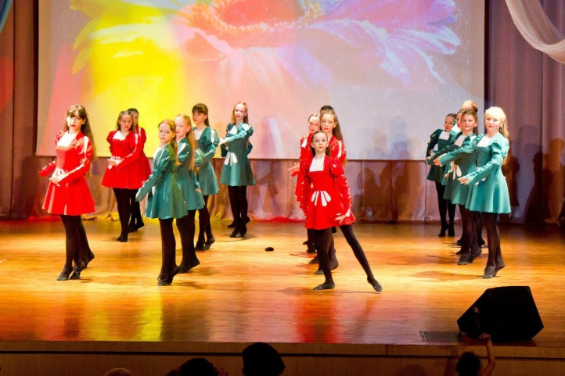

Вика Сидорова занимается баскетболом третий год, тренировки проходят два раза в неделю: вторник и четверг. «Меня позвали на соревнования по баскетболу, но так как на тот момент я не умела играть, я стала ходить на тренировки, таким образом, я стала заниматься баскетболом. Желаю нашим читателям быть спортивными и заниматься спортом!»

Эдмонд Кочарян футболист МФК «Тюмень» на протяжении семи лет. Тренируется по понедельникам, средам и субботам. «По началу, играл с ребятами во дворе, всегда увлекался футболом, а потом записался в клуб. «Возможно, в дальнейшем, свяжу свою жизнь со спортом и стану тренером. Читателям газеты хочу пожелать вести здоровый образ жизни и заниматься спортом!»

Дима Бовтало занимается в секции «Смешанные единоборства ММА» 4 года. «Папа однажды привел меня на тренировку, мне понравилось, и с тех пор я занимаюсь в этой секции», тренировки проходят по расписанию: вторник, четверг, суббота с 10.00 до 12.00. До этого занимался тхэквондо 1.5 года, 1 год самбо, 1,5 года рукопашный бой. «Желаю читателям школьной газеты уделять больше времени спорту и вести здоровый образ жизни!»

Глеб Маликов занимается греко-римкой борьбой по понедельникам, средам, четвергам и пятницам с 8.00. «Возможно, в дальнейшем свяжу жизнь со спортом, но это как получится, вопрос еще не решен . Читателям хочу пожелать заниматься спортом, ведь спорт – это сила!»

Спасибо, ребята, за интервью. Мы желаем вам не останавливаться на достигнутом и добиваться больших успехов в спорте!

«Интервью с Зубовой Ириной Юрьевной»

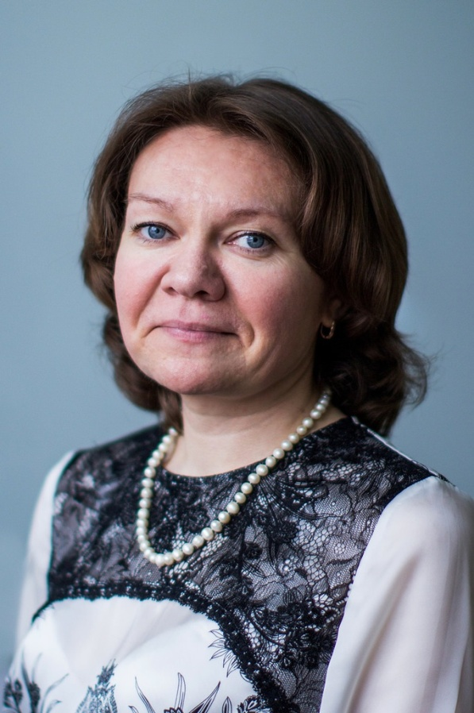

«С учениками своего класса я работаю четвертый год. Мне нравится в ребятах их порядочность и уважительное отношение к учителям и взрослым. Сейчас это довольно редкие качества. Они добрые и отзывчивые, способны слушать и слышать, адекватно воспринимать критику. Часто они говорят, что любят, когда я их за что-то ругаю. Конечно, случаются и конфликты, но мы стараемся решить их мирным путем. Многие мальчишки занимаются в спортивных секциях. Иногда иду утром в школу, а они уже едут на тренировки. Да и девочки не отстают – Алена Омелаенко занимается скалолазанием, Марина Чулкова не один год занимается танцами, Кристина Ирицян – волейболом.
Когда я захожу в класс, к своим ребятам, их положительная энергия и юмор всегда поднимают настроение».
Подготовили статью: Зубова Алена и Затеева Виктория

«Интервью с Усольцевой Анной Николаевной»
»
»

«Анна Николаевна, вы работаете в нашей школе уже 9 лет. Как Вам живется?»
Анна Николаевна: - «Замечательно! Мне нравится наш педагогический коллектив и обучающиеся!»
«Анна Николаевна, один из Ваших учеников стал участником всероссийской Олимпиады школьников по обществознанию. Поделитесь вашими планами на будущее.»
Анна Николаевна: «Да, Лесниченко Денис в 2016году стал победителем регионального этапа Всероссийской олимпиады школьников. Это позволило ему принять участие в заключительном этапе в городе Смоленске» В моих планах продолжить подготовку талантливых ребят к участию в конкурсах и олимпиадах по истории и обществознанию.

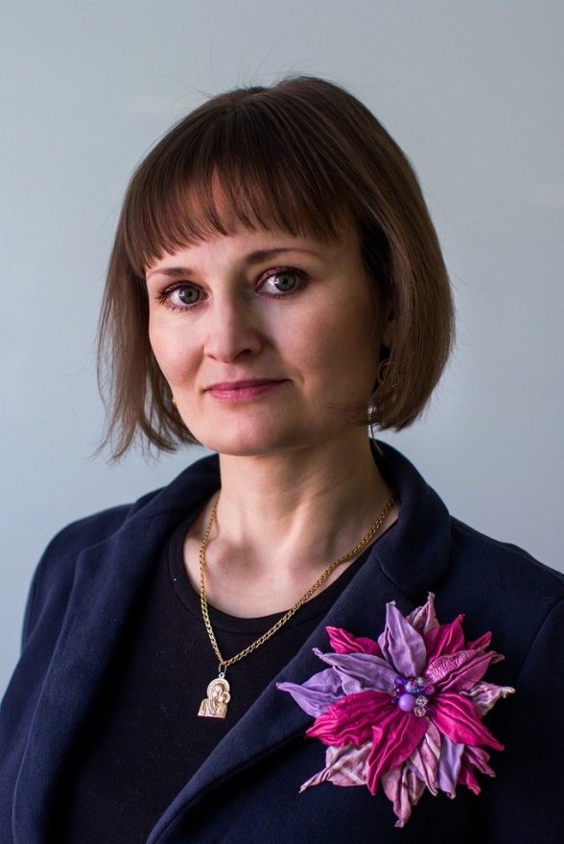
«Интервью с Ворошилиной Галиной Владимировной»

Несколько вопросов учителю английского языка Ворошилиной Галине Владимировне

Галина Владимировна, расскажите, какой у вас был первый любимый предмет?

«Моим первым любимым предметом была литература»

Как вы пришли к решению стать учителем?

«У нас была очень строгая учительница по английскому языку и когда она пыталась что-то объяснить нам, не все ее понимали. Я решила, что должна быть учителем и объяснять детям так, чтобы им было понятно».
А почему именно учитель английского?

«Во-первых, потому что иностранный язык это, прежде всего, иностранная культура, иностранные обычаи, иностранные традиции. Это понимание иного характера, это понимание своей культуры через чужую культуру, приобретение своих внутренних ценностей, это открытие мира, скажем так»

Почему выбрали именно нашу школу?

«Потому что 45-ая школа это такое уютное место в Тюмени, где царит своя атмосфера дружбы, своеобразного праздника. Дети здесь намного открытее и душевнее, чем в городских школах».

Вы работаете с несколькими параллелями, с какими работается легче?

«Шестые классы более любознательные, седьмые классы более непоседливые, восьмые уже роднее, потому что их знаю с шестого класса. В каждой параллели есть свои прелести.»

Что вы можете пожелать нашим читателям?

«Читателям я хочу пожелать, чтобы они развивались, учили иностранные языки, чтобы развиваться внутренне и духовно».

Большое спасибо, Галина Владимировна, за ваше интервью и за ваши пожелания читателям школьной газеты!

«Поздравление от учеников»

Всех учителей и педагогов,
Всех, кто знаний силу нам дает,
Кто ведет нас светлою дорогой,
Кто всегда поддержит и поймет,
С праздником сегодня поздравляем,
И желаем вам приятных дней,
Чтоб работалось всегда с улыбкой,
С вдохновеньем и повеселей,
Что бы в жизни вашей было счастье,
И успехов много на пути,
В школе было море позитива
И приятный дружный коллектив!

«Поздравление от родителей»

С детьми порой бывает очень трудно,
Но вы так терпеливы и мудры.
С улыбкой начинаете вы утро,
И к детям нашим очень вы добры!
От всех родителей сейчас вам — поздравленья!
И в День учителя хотим мы пожелать
В работе радости и много вдохновенья,
Не нервничать совсем, не унывать!
А в личной жизни — счастья очень много,
Любви и радости, уюта и добра.
Чтоб ровная, широкая дорога
К успеху вас быстрее привела!

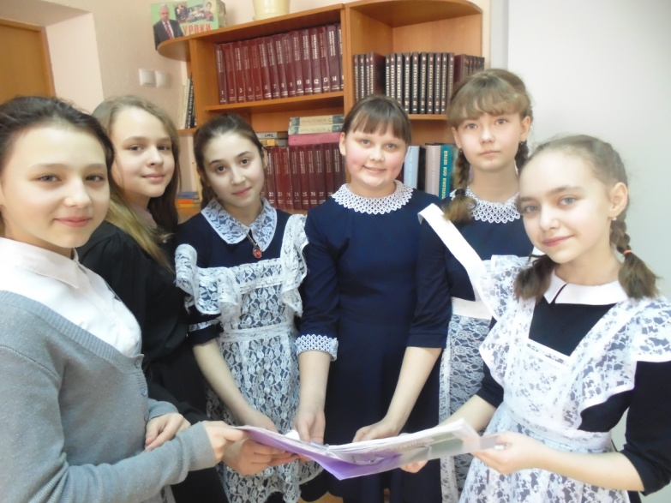
Выпуск подготовили:

Дорогие наши читатели, напоминаем вам, что продолжается конкурс на лучшее название школьной газеты!
С новыми, интересными идеями, предложениями – обращаться к главному редактору Зубовой Алёне, ученице 7 «В» класса.
Спасибо за сотворчество!
Зубова Алена – главный редактор; Кашафеева Виктория, Мартынова Алина, Дубровина Юля, Затеева Виктория – корреспонденты; Мустафаева Зарина – фотокорреспондент; Пелевина О. А. – консультант; Перевалова Е.С. – ответственный за вёрстку.
